**تمهيد:**

تعد الدراسة التمهيدية مرحلة لابد منها في أي مشروع معلوماتي دقيق يجسد صورة حقيقية لميدان الدراسة من حيث مكوناته و مشاكله التي يعاني منها ، فهي تهدف الى جمع المعلومات الخاصة بالنظام الحالي الموجود في المؤسسة و بالتالي تساعد هذه المرحلة على اكتشاف إيجابيات و سلبيات النظام الحالي و منه استدراك النقائص الموجودة و اقتراح حلول المناسبة و يشمل هذا الجانب من الدراسة عدة مراحل:

* نبذة عن المؤسسة.
* الهيكل التنظيمي.
* شرح الهيكل التنظيمي.
* تقديم المصلحة.
* **دراسة النظام الموجود**
* دراسة المناصب.
* دراسة الوثائق.
* دراسة مسلك المعلومات.
* العتاد المستعمل.
* نقد النظام الموجود.

**نبذة عن المؤسسة:**

أنشأت المدرسة بموجب المرسوم التنفيذي رقم 15-184 المؤرخ في 24 رمضان عام 1436هـ الموافق لـ 11 جويلية 2015 م و مقرها حي النصر ورقلة *ثانوية المصالحة سابقا* تعد المدرسة مؤسسة جامعية خارج الجامعة تهدف لضمان تكوين المتكونين لفائدة قطاع التربية الوطنية و كذا القطاعات الأخرى حسب الحاجة ، انطلقت بتعداج طلابي قدره 579 طالب خلال أول موسم دراسي 2015/2016 ضمن 12 تخصص في الأطوار الثلاث ابتدائي – متوسط و ثانوي.

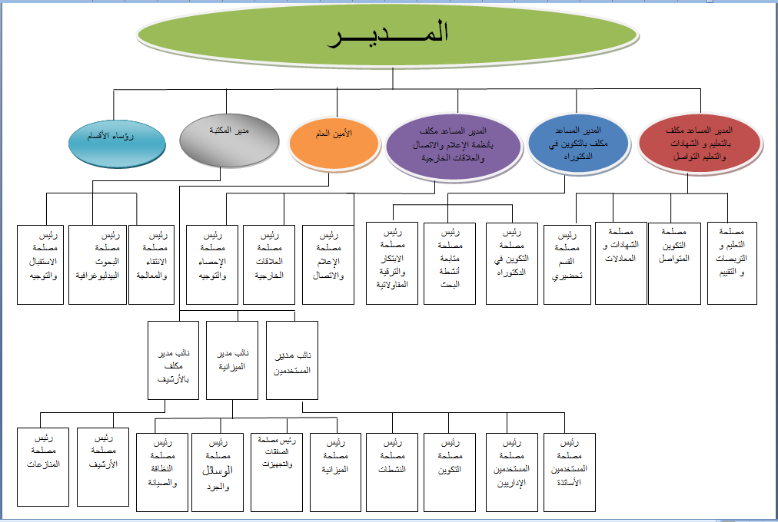**الهيكل التنظيمي للمؤسسة:**

**شرح الهيكل التنظيمي للمدرسة العليا للاساتذة:**

**المدير المساعد المكلف بالتعليم والشهدات والتكوين المتواصل :** وهو المدير المكلف بمتابعة وتقيم سير التعليم و التربصات و كذالك تسجيل واعادة تسجيل وتوجيه الطلبة وتسليم الشهادات و تحديث القائمة الاسمية للطلبة ,كما انه مسؤول على ترقية نشاطات التكوين المتواصل و تحسين المستوى و تجديد المعارف.

**المدير المساعد المكلف بالتكوين في الدكتوراه :** وهو المدير المكلف بتنظيم ومتابعة سير التكوين في الدكتوراه والمساهمة في ترقية البحث في المدرسة من حيث نشاطات المخابر ونشر المعلومات والانشطة التي تقوم بها هذه الاخيرة ,ومن مهامه ايضا تنسيق نشاط اللجان العلمية للاقسام و التنسيق مع المؤسسات الاخرى في مجال التطوير و البحث العلمي من اجل تشجيع الابتكارات والمقاولاتية.

**المدير المساعد المكلف بأنظمة الاعلام والاتصال والعلاقات الخارجية :** وهو المدير المكلف بالمجال الرقمي للمدرسة من ناحية تصميم و صيانة وتحديث كل من المواقع الالكتروينة او العتاد ,كما انه يقوم ايضا بجمع المعلومات داخل المدرسة و معالجتها و نشرها ,ايضا يقوم بمساعدة الطلبة من ناحية اختيار توجيهاتهم و متابعتهم في مسارهم المهني .

**الامين العام:** وهو مكلف بمتابعة تسيير المسار المهني لمستخدمي المدرسة والسير الحسن للمصالح و كما انه يقوم بقتراح النشاطات الثقافية والرياضية وترقيتها ,و من مهامه ايضا ضمان متابعة برامج انجاز الهياكل و اقتناء التجهيزات و صيانة التجهيزات والجرد ومتابعة مشروع ميزانية المدرسة و متابعة القضايا امام الجهات القضائية.

**نائب مدير المستخدمين:** و هو المكلف بتسير المسار المهني و تجديد المعلومات للمستخدمين الاداريين و التقنيين و اعوان المصالح وضمان توزيعهم المنسجم بين الاقسام و تنفيذ المخطط السنوي لتسيير الموارد البشري و برامج النشاطات الثقافية والرياضية ومتابعة الملفات القانونية و المنازعات.

**نائب مدير المالية والوسائل:** وهو المكلف بجمع العناصر الضرورية لتحضير المشروع التمهيدي للميزانية ومسك محاسبة المدرسة و ايضا متابعة تمويل انشطة البحث لمخابر ووحدات البحث كما انه مسؤوال على على المسك اليومي لسجلات الجرد و ضمان نظافة و صيانة الممتلكات.

**مدير المكتبة:** و هو المدير المكلف باقتناء المؤلفات و التوثيق الجامعي في ميدان اختصاص المدرسة ,كما انه يقوم بمسك بطاقة الرسائل والمذكرات للطور الثاني والثالث ,و تنظيم المكتبة من حيث المعالجة والترتيب ومسك الجرد اليومي .

**رئيس القسم:** و هو المسؤول على السير البيداغوجي والاداري الحسن للقسم ووضع الوسائل الضرورية للتكوين للاساتذة و الطلبة ,كما انه يقوم بمتابعة الطلبة من خلال السهر على المواضبة والسير الحسن للطالب و تخطيط نشاطات القسم من خلال اجتماعات بيداغوجية منظمة .

**تقديم مصلحة التربص:**

تهتم مصلحة التعليم والتربصات و التقييم بمتابعة الطلاب بيداغوجيا حيث هي التي تشرف على التسجيلات ، كما تشرف على متابعة نقاط الطلاب و انشاء كشوف النقاط ، و تقوم بمتابعة التربصات المقامة على مستوى الابتدائيات و المتوسطات و الثانويات من حيث الحضور و تقييم المستوى.

**دراسة منصب رئيس المصلحة :**

**الجدول رقم 01**

|  |  |  |  |  |
| --- | --- | --- | --- | --- |
| **دراسة المناصب** | | | | |
| **منصــب رقـــم :01** | | | | |
| **إسم المنصـــب :**رئيس مصلحة التعليم و التربصات و التقييم  **المصلحـــة التابع لــها:** مصلحة التعليم و التربصات و التقييم  **عدد الشاغليــن للمنصــب :** 01  **مؤهــل صاحب المنصــب : شهادة جامعية**  **سنوات الخبرة:**   * 5 سنوات في جامعة قاصدي مرباح * 5 سنوات في المدرسة العليا للأساتذة | | | | |
| **الملاحظات** | **الآجـــــــال** | | **التـــــردد** | **الأعمـــــال** |
|  | ا**لحقيقيــــــــة** | **المتوقعــــة** | كل سنة  كل سنة  كل سداسي | **-**متابعة تسجيلات الطلاب  - مسك القوائم الإسمية  - متابعة نتائج الط |
|  |  |

**الوثائــــــــق المستعملــــــــة :**

|  |  |  |  |  |  |
| --- | --- | --- | --- | --- | --- |
| **الوثائق القادمــة للمنصــــب** | | | **الوثائق الخارجة في المنصــب** | | |
| **من** | **إسم الوثيقة** | **التردد** | **الوثيقة** | **التردد** | **الإتجاه** |
| الأستاذ  الطالب | نتائج المقياس  ملف التحويل | سداسي  عشوائي | جدول إحصائي  شهادة التسجيل  كشف النقاط  شهادة مدرسية  بطاقة الطالب | عشوائي  كل سنة  كل سنة  عشوائية  كل سنة | مصلحة الإحصاء  الطالب  الطالب  الطالب  الطالب |

**الجدول رقم 02**

**دراسة منصب ملحق رئيسي للإدارة: الجدول رقم 03**

|  |  |  |  |  |
| --- | --- | --- | --- | --- |
| **دراسة المناصب** | | | | |
| **منصــب رقـــم :01** | | | | |
| **إسم المنصـــب :** ملحق رئيسي للإدارة  **المصلحـــة التابع لــها:** مصلحة التعليم و التربصات و التقييم  **عدد الشاغليــن للمنصــب :** 01  **مؤهــل صاحب المنصــب : 2 ثانوي**  **سنوات الخبرة:**   * 1 سنة عون حفظ البيانات * 4 سنوات عون إدارة مصلحة المستخدمين * 15 سنة ملحق إدارة * 3 سنوات ملحق إدارة رئيسي | | | | |
| **الملاحظــــــــــــات** | **الآجــــــــــــــال** | | **التـــــردد** | **الأعمـــــــــال** |
|  | ا**لحقيقيــــــــة** | **المتوقعــــة** | كل سنة  كل سنة  كل سداسي | **-**متابعة تسجيلات الطلاب  - مسك القوائم الإسمية  - متابعة نتائج الطلبة |

|  |  |  |  |
| --- | --- | --- | --- |
| **دراسة الوثيقة** | | | |
| اسم الوثيقة: نتائج المقياس  الحجم: A4  عدد النسخ: 1  الطبيعة: داخلية نحو الداخل  المصدر: المصلحة  الإتجاه: المصلحة  الهدف من الوثيقة: نتائج الطلاب | | | |
| **الرأسية** | | | |
| **اسم الحقل** | **النوع** | **الطول** | **الملاحظة** |
| الجمهورية | A | 48 | بلغتين |
| الوزارة | A | 68 | بلغتين |
| المؤسسة | A | 35 | بلغتين |
| القسم | A | 33 | بلغتين |
| السنة الدراسية | N | 9 |  |
| المستوى | A | 10 |  |
| المقياس | A | 25 |  |
| الفرع | A | 50 |  |
| المعامل | N | 2 |  |
| أستاذ المقياس | A | 50 |  |
| التخصص | A | 35 |  |
| شعار المؤسسة | / | / |  |
| **الجسم** | | | |
| عنوان الوثيقة | A | 12 |  |
| الرقم | N | 3 |  |
| رقم التسجيل | AN | 16 |  |
| اللقب | A | 25 |  |
| الإسم | A | 25 |  |
| الإمتحان الأول | N | 4 | عشري |
| الإمتحان الثاني | N | 4 | عشري |
| المعدل | N | 4 | عشري |
| **القاعدة** | | | |
| تاريخ التحرير | D | 10 |  |
| إمضاء | / | / |  |

|  |  |  |  |
| --- | --- | --- | --- |
| **دراسة الوثيقة** | | | |
| اسم الوثيقة: كشف النقاط  الحجم: A4  عدد النسخ: 1  الطبيعة: داخلية نحو الخارج  المصدر: المصلحة  الإتجاه: الطالب  الهدف من الوثيقة: كشف النقاط الطلاب | | | |
| **الرأسية** | | | |
| **اسم الحقل** | **النوع** | **الطول** | **الملاحظة** |
| الجمهورية | A | 48 | بلغتين |
| الوزارة | A | 68 | بلغتين |
| المؤسسة | A | 35 | بلغتين |
| القسم | A | 33 | بلغتين |
| السنة الدراسية | N | 9 |  |
| المستوى | A | 10 |  |
| المقياس | A | 25 |  |
| الفرع | A | 50 |  |
| المعامل | N | 2 |  |
| أستاذ المقياس | A | 50 |  |
| التخصص | A | 35 |  |
| شعار المؤسسة | / | / |  |
| **الجسم** | | | |
| عنوان الوثيقة | A | 12 |  |
| الرقم | N | 3 |  |
| رقم التسجيل | AN | 16 |  |
| اللقب | A | 25 |  |
| الإسم | A | 25 |  |
| تاريخ الميلاد | D | 10 | DD/MM/YYYY |
| مكان الميلاد | A | 50 |  |
| المعدل العام | N | 4 | عشري |
| النتيجة | N | 4 | عشري |
|  |  |  |  |
| **القاعدة** | | | |
| تاريخ التحرير | D | 10 |  |
| مكان التحرير | A | 25 |  |
| ملاحظة | A | 27 |  |
| إمضاء | / | / |  |

|  |  |  |  |
| --- | --- | --- | --- |
| **دراسة الوثيقة** | | | |
| اسم الوثيقة: النتائج النهائية لمداولات الدورة العادية  الحجم: A4  عدد النسخ: 1  الطبيعة: داخلية نحو الداخل  المصدر: المصلحة  الإتجاه: المصلحة  الهدف من الوثيقة: المداولات | | | |
| **الرأسية** | | | |
| **اسم الحقل** | **النوع** | **الطول** | **الملاحظة** |
| الجمهورية | A | 48 | بلغتين |
| الوزارة | A | 68 | بلغتين |
| المؤسسة | A | 35 | بلغتين |
| القسم | A | 33 | بلغتين |
| السنة الدراسية | N | 9 |  |
| عدد الطلبة المسجلون | N | 2 |  |
| عدد الطلبة الناجحون | N | 2 |  |
| عدد الطلبة المنقطعون | N | 2 |  |
| نسبة النجاح | N | 4 |  |
| المستوى | A | 10 |  |
| المقياس | A | 25 |  |
| الفرع | A | 50 |  |
| المعامل | N | 2 |  |
| أستاذ المقياس | A | 50 |  |
| التخصص | A | 35 |  |
| شعار المؤسسة | / | / |  |
| **الجسم** | | | |
| عنوان الوثيقة | A | 12 |  |
| الرقم | N | 3 |  |
| رقم التسجيل | AN | 16 |  |
| اللقب | A | 25 |  |
| الإسم | A | 25 |  |
| المادة | A | 20 |  |
| المعامل | N | 2 |  |
| المعدل | N | 4 | عشري |
| النتيجة | N | 4 | عشري |
|  |  |  |  |
| **القاعدة** | | | |
| تاريخ التحرير | D | 10 |  |
| مكان التحرير | A | 25 |  |
| ملاحظة | A | 27 |  |
| إمضاء | / | / |  |

**دراسة مسلك المعلومات:**

* **تمهيد:**

يقصد بتدفق المعلومات تنقلها بين مختلف الجهات داخل أو خارج المؤسسة ، و دراسة هذا التدفق مهم جدا لأنها تمكننا من معرفة كيفية سير المعلومة في المؤسسة.

جدول يشرح الرموز المستعملة:

|  |  |
| --- | --- |
| الرمز | الشرح |
|  | رمز الوثيقة |
|  | أكثر من وثيقة (عدة نسخ) |
|  | اتجاه العملية |
|  | رمز العملية |
|  | أرشفة داخل مجال العملية |
|  | المصادقة |

**الإجراء رقم 01:** اجراء عمل نتائج المقياس.

|  |  |
| --- | --- |
| الأستاذ | مصلحة النقاط و الشهادات |
| نتائج المقياس مصادق عليها  النقاط | نتائج المقياس  نتائج المقياس  ع2  حساب المعدل  ع1  إدخال النقاط |

**الإجراء رقم 01:** اجراء عمل كشف النقاط.

|  |  |  |
| --- | --- | --- |
| مصلحة الشهادات والنقاط | رئيس القسم | الطالب |
| نتائج المقياس  ع1  إنجاز كشف النقاط  كشف نقاط  كشف نقاط  كشف نقاط | كشف نقاط | كشف نقاط |

**الإجراء رقم 01:** اجراء عمل المداولات الدورة العادية.

|  |  |  |
| --- | --- | --- |
| مصلحة النقاط والشهادات | الأستاذ | المدير المساعد |
| النقاط المقياس  ع1  إنجاز النتائج النهائية لمداولات الدورة العادية  النتائج النهائية لمداولات الدورة العادية  النتائج النهائية لمداولات الدورة العادية  النتائج النهائية لمداولات الدورة العادية  النتائج النهائية لمداولات الدورة العادية مصادق عليها | النتائج النهائية لمداولات الدورة العادية |  |

**الإجراء رقم 01:** اجراء عمل المداولات الدورة الاستدراكية.

|  |  |  |
| --- | --- | --- |
| مصلحة النقاط والشهادات | الأستاذ | المدير المساعد |
| النقاط المقياس  ع1  إنجاز النتائج النهائية لمداولات الدورة الاستدراكية  النتائج النهائية لمداولات الدورة الاستدراكية  النتائج النهائية لمداولات الدورة الاستدراكية  النتائج النهائية لمداولات الدورة الاستدراكية  النتائج النهائية لمداولات الدورة الاستدراكية مصادق عليها | النتائج النهائية لمداولات الدورة الاستدراكية |  |

* **نقد النظام الموجود:**

من خلال هذه الدراسة للنظام المعمول به في مصلحة التعليم و التربصات و التقييم بالمدرسة العليا للأساتذة و اخذ نظرة شاملة حوله لاحظنا مجموعة من النقائص.

* **من الجانب التنظيمي:**
* تداخل في المهام.
* صعوبة في تسير الوثائق.
* عدم وجود مصدر واحد للمعلومة.
* **من الجانب المعلوماتي:**
* وجود حقول مستعملة لا حاجة لها.
* **من الجانب التقني:**
* عدم وجود برنامج لتسير النقاط.
* **الحلول المقترحة:**
* **من الجانب التنظيمي:**
* تحديد مهام للمناصب.
* تحديد مصدر المعلومة.
* **من الجانب التقني:**
* انجاز برنامج تسيير مصلحة.